Лабораторная работа №2.

Задание о погоне

Александр Андреевич Шуплецов

Содержание

# 1 Цель работы

Приобретение навыков программирования на языке Julia.

# 2 Выполнение работы

1. Импортируем нужные нам для работы библиотеки.

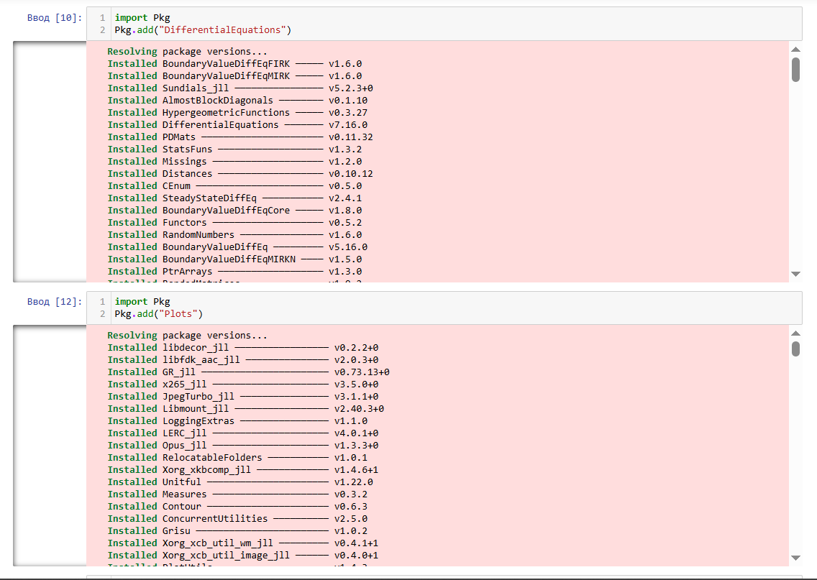

Figure 1: импорт библиотек

1. Напишем код для решения задачи.

using DifferentialEquations, Plots  
  
# расстояние от лодки до катера  
  
k = 16.5  
  
# начальные условия для 1 и 2 случаев  
  
r0 = k/5.1   
r0_2 = k/3.1   
theta0 = (0.0, 2*pi)   
theta0_2 = (-pi, pi)  
  
# данные для движения лодки браконьеров  
  
fi = 3*pi/4;  
t = (0, 50);  
  
# функция, описывающая движение лодки браконьеров  
  
x(t) = tan(fi)*t;  
  
# функция, описывающая движение катера береговой охраны  
  
f(r, p, t) = r/sqrt(15.81)  
  
# постановка проблемы и решение ДУ для 1 случая  
  
prob = ODEProblem(f, r0, theta0)  
  
sol = solve(prob, saveat = 0.01)  
  
# отрисовка траектории движения катера  
  
plot(sol.t, sol.u, proj=:polar, lims=(0, 15), label = "Траекория движения катера")  
  
## необходимые действия для построения траектории движения лодки  
  
ugol = [fi for i in range(0,15)]  
  
x_lims = [x(i) for i in range(0,15)]  
  
# отрисовка траектории движения лодки вместе с катером  
  
plot!(ugol, x_lims, proj=:polar, lims=(0, 15), label = "Траекория движения лодки")  
  
# точное решение ДУ, описывающего движение катера береговой охраны  
  
y(x)=(1140*exp(10*x)/(sqrt(1581)))/(509)  
  
# подставим в точное решение угол, под которым движется лодка браконьеров для нахождения точки пересечения  
  
y(fi)  
  
# постановка проблемы и решение ДУ для 2 случая  
  
prob_2 = ODEProblem(f, r0_2, theta0_2)  
  
sol_2 = solve(prob_2, saveat = 0.01)  
  
# отрисовка траектории движения катера  
  
plot(sol_2.t, sol_2.u, proj=:polar, lims=(0,15), label = "Траекория движения катера")  
  
  
# отрисовка траектории движения лодки вместе с катером  
  
plot!(ugol, x_lims, proj=:polar, lims=(0, 15), label = "Траекория движения лодки")  
  
# точное решение ДУ, описывающего движение катера береговой охраны для 2 случая  
  
y2(x)=(114*exp((10*x/sqrt(1581))+(10*pi/sqrt(1581))))/(31)  
  
# подставим в точное решение угол, под которым движется лодка браконьеров для нахождения точки пересечения  
  
y2(fi-pi)

1. Получим траекторию движения катера

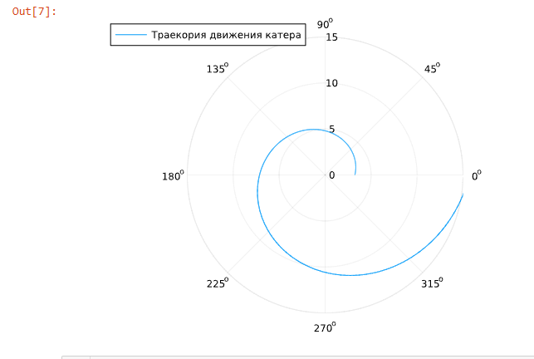

Figure 2: траектория движения катера

1. Получим траекторию движения лодки

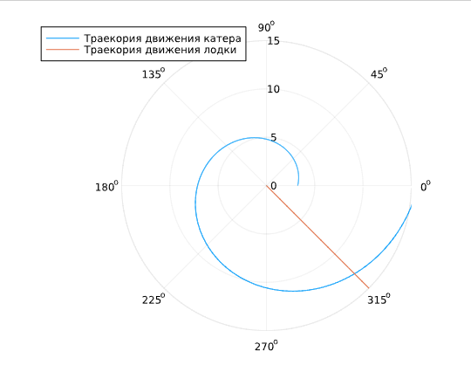

Figure 3: траектория движения лодки

1. Получим траекторию движения катера второй случай

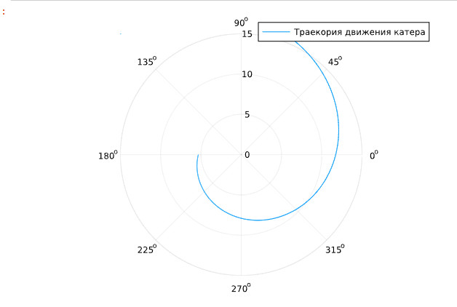

Figure 4: траектория движения катера второй случай

1. Получим траекторию движения лодки второй случай

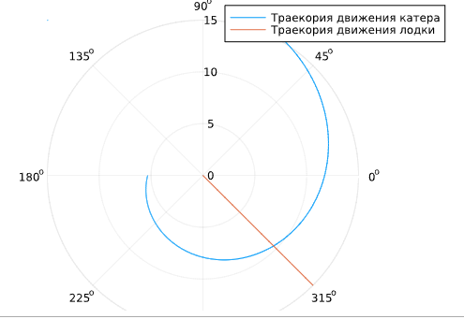

Figure 5: траектория движения лодки второй случай

# 3 Выводы

Я приобрел навыки программирования задачи о погоне на языке Julia.

# Список литературы

Королькова А. В., Кулябов Д.С. “Материалы к лабораторным работам”